台灣首府大學休閒管理學系
專題
中文標題
標楷體，24點，單行間距，置中對齊
英文標題
Times New Roman，20點，單行間距，置中對齊
小組成員
 | 中文姓名,18點,靠左對齊 |  | 學號,16點,靠左對齊
指導老師：

系 主 任：

中華民國 年 月

(以下為封面範例，套用後將紅字部分刪除)
台灣首府大學休閒管理學系
專題
大學生飲食習慣與身體健康之決相關性探討

A study of dietary habit with health perception among college students

小組成員
 | 陳xxxx |  | B103219097
 | xxxxxx |  | B103219097
 | xxxxxx |  | B103219097
 | xxxxxx |  | B103219097
 | xxxxxx |  | B103219097
指導老師：謝 惠 紅

系 主 任：林 志 朋

中華民國 一○六 年 六 月

書背範例

台灣首府大學休閒管理學系
專題製作
農村旅遊服務平台
曾于庭 等製作
一0五學年度

書寫規範
(一) 論文排列順序：
封面頁→中文摘要→英文摘要→目錄→圖總匯(LIST OF FIGURE)→表總匯(LIST OF TABLE)→第一章→第二章→…..→參考文獻→小組簡介。
封面頁到表總匯之頁碼格式為大寫羅馬字(I, II, III, …)。
- 第一章以後的頁碼格式為阿拉柏數字(1, 2, 3, …)。
- 頁碼置於頁尾處，對齊方式置中，前置與後置字元可加可不加。

(二) 版面設定：版面顏色為黃色，每年固定一種顏色依藍、橘、綠、黃(103學年度入學，預定於107.06畢業的同學)之四色順序輪替。
(封面請選擇粉彩紙張，亮面膠裝，色彩請參考網站)
A4紙張，邊界為上(2.5cm)、下(2.5cm)、左(2.5cm)、右(2.5cm)，加1公分裝訂邊，裝訂位置選擇側邊。

(三) 字型：(英)Times New Roman，(中)標楷體。

(四) 內容部份：(中文摘要→…..→論文著作)
- 行距為1.5倍行高(如用WORD2010編輯請取消文件格線被設定時，貼齊格線)。
- 本文（內文）字型大小用14點，與前段距離0點，與後段距離0，避頭尾，首行縮排2字元，左右無縮排，對齊方式左右對齊。
- 中文摘要、英文摘要、目錄、圖目錄、表目錄、參考文獻、小組簡介、等標題：字型大小為22點，字型樣式粗體，(英)全部大寫，避頭尾，無縮排，對齊方式置中。
- 圖標題：置中，附說明於圖下，編號以圖 2.1（第二章第一個圖）表示
- 表標題：置中，附說明於表上，編號以表 2.1（第二章第一個表）表示
- 參考文獻：
∗期刊論文：[文獻編號] 作者姓名，年份，篇名， 期刊名稱，卷號，期別，起迄頁數。如：
丁庭宇、林財丁，（1986）。台北市青少年休閒活動之研究。台北市青少年問題與對策研保會專輯，1，1-24。
Gill, D., Feltz, D., & Weiss, M., (1983).Participation motivation in youth sport.International Journal of Sport Psychology, 14, 1-14.
∗研討會論文：[文獻編號] 作者姓名，"篇名，" 期刊名稱，地名，國名，月份，年份，卷號，起迄頁數。如：
H. Ishibhchi, H. Tanaka, and H. Okada, (1993). "Fuzzy neural networks with fuzzy weights and fuzzy biases," in Proc. Int. Conf. Neural Network, San Francisco, CA, U.S.A., Mar., 1993, pp. 1650-1655.
∗書籍：[文獻編號] 作者姓名，出版年份，書名，（版別）。發行地：出版商。如：
林清江，(1981)。多變項分析統計法。台灣東華書局股份有限公司，台北市。
∗學位論文：[文獻編號] 作者姓名，年份，論文名稱， 為出版博/碩士論文，校名，系所名稱（起迄頁數），年份。如：
P. Werbos, (1974). New tools for predictions and analysis in the behavioral science, Ph. D. dissertation, Harvard Univ., Comm. Appl. Math.
*網路之引用：
(a)國外網站：Jon Udell. 12/06/2004 “Mobile Webcasting.” in http://www.oreillynet.com/pub/a/network/2004/12/06/primetime.html 16/12/2016.
(b)國內網站：杜文仁。2000年。”一百年來的諾貝爾和平獎文”。http://www.books.com.tw/activity/world-page/peace.htm。12/16/2016。
表範例
表3.1.2大專生運動習慣敘述性統計
題項 | 平均數 | 標準差
除了體育課之外，我每週至少運動三次，每次至少持續20-30 分鐘以上 | 2.86 | 1.193
遵循自己的運動計畫 | 2.67 | 1.175
將運動融入日常生活中，如以走樓梯替代搭電梯增加行走、活動之方式 | 3.19 | 1.059
在上體育相關活動課程時，我很投入 | 3.35 | 1.178

圖範例(如下頁)

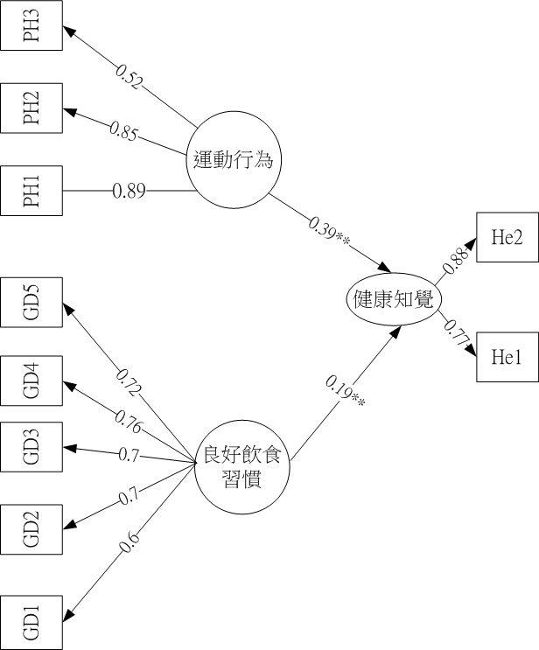
圖 4.1 運動行為、良好飲食習慣對健康知覺預測力之模式驗證結果

